**Тема урока: «Обобщение по теме «Сложение и вычитание десятичных дробей»**

**Тип урока**: Урок обобщения и систематизации знаний.

**Цель  урока:** систематизировать  знания по теме «Сложение и вычитание десятичных дробей» и применить их при    решении задач; научить видению нового знания в структуре  изучаемой темы с уже приобретённым опытом.

**Формировать УУД:**

**Личностные**: способность к самооценке на основе критерия успешности учебной деятельности;

**Регулятивные**: умение определять и формулировать цель на урок с помощью учителя, проговаривать последовательность действий на уроке, работать по коллективному составленному плану, оценивать правильность выполнения действий на уровне оценки, планировать свое действие в соответствие с поставленной задачей, вносить необходимые коррективы в действие после его завершения на основе оценки и учета характера сделанных ошибок, высказывать свое предположение;

**Коммуникативные**: умение оформлять свои мысли в устной форме, слушать и понимать речь других;

**Познавательные**: умение ориентироваться в своей системе знаний (отличать новое от уже известного с помощью учителя), добывать новые знания (находить ответы на вопросы, используя учебник, свой жизненный опыт и информацию, полученную на уроке)

**Планируемый результат:**

**Предметный**: уметь решать задачи на сравнение и округление десятичных дробей, сложение и вычитание  десятичных дробей.

**Оборудование:**Компьютер, проектор, экран, раздаточный материал, электронная презентация, выполненная в программе PowerPoint, маршрутные листы.

**Ход урока.**

**1.Организационный этап.**

Здравствуйте, ребята

В нашем классе – все друзья!

Я, ты, он, она – вместе дружная семья!

Улыбнемся друг другу и поделимся своим теплом.

**2.Постановка цели и задач урока.**

Изучению какой темы были посвящены предыдущие уроки математики? Что нового вы узнали на этих уроках?

**Тема урока: «Обобщение по теме «Сложение и вычитание десятичных дробей» (слайд 1)**

Какие цели на сегодняшнем уроке стоят перед нами?(обобщим теоретические знания , умения применять знания при решении задач разной степени сложности ). Хотелось бы вам узнать , насколько хорошо вы научились читать десятичные дроби, округлять, складывать и вычитать ? Этому мы посвятим наш урок.

**3.Мотивация учебной деятельности учащихся.**

Я предлагаю вам отправиться в путешествие, а вот куда мы отправимся, мы сейчас с вами узнаем. У каждого на столе лежит конверт с пазлами. Вам нужно собрать этот пазл и приклеить его на лист. ***(приложение 1 )***

Девиз урока зашифрован, в конце урока отгадаем.

Чтобы собрать пазлы надо выполнить задание : для обыкновенной дроби найдите десятичную дробь .(Десятичные дроби написаны на разрезанных листочках)***слайд 2***

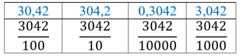

Я думаю, что вы все догадались, что мы будем путешествовать по земному шару, а для того, чтобы наше путешествие состоялось нам нужно справиться с заданиями, при выполнении которых мы покажем свои знания, умения и навыки.

 Ну, что ж начнем наше путешествие. У каждой группы на столе лежит маршрутный лист, по которому вы будете двигаться ***(приложение 2).***

**4.Актуализация опорных знаний.**

И для того, чтобы нам преодолеть первый этап пути, нам нужно выполнить   задание, которое называется **«Посчитаем устно!»**.**(слайд 3)**

1. На доске записаны дроби, под ними буквы.

|  |  |  |  |  |  |  |  |
| --- | --- | --- | --- | --- | --- | --- | --- |
| 3,5; | 0,375; | 110,67; | 61,981; | 3,6; | 3,705; | 0,8; | 6,19 |
| *а* | *у* | *м* | *а* | *ч* | *и* | *д* | *в* |

* Прочитайте дроби.
* Назовите целую часть второй дроби.
* Назовите дробную часть первой, последней дроби.
* Назовите наименьшую и наибольшую десятичную дробь.
* Округлите : 2 число до сотых ; 4 до десятых; 7 до целых.
* Расположите дроби в порядке возрастания и прочитайте напутствие на сегодняшний урок.

**( Удачи вам !) (слайд 4)**

Не забудьте себе проставить баллы в маршрутном листе, за каждый правильный ответ-1 балл.

Ну что ж, первая часть пути пройдена. Приклейте на своей карте флажок, в знак ее преодоления.

Чтобы преодолеть следующую часть пути нам предстоит выполнить следующее задание,

которое называется **«Это мы знаем»**.

А для этого нам надо вспомнить основные правила, которые понадобятся при решении поставленных перед нами задач. Дети поочередно отвечают на вопросы, записанные на карточках. За правильный ответ-1 балл ***.***

1.При чтении десятичной дроби сначала читают ее часть, стоящую __________, и добавляют слово ___________, а затем – часть, стоящую после запятой, и добавляют название последнего __________.

2.Алгоритм перевода обыкновенных дробей в десятичные

1. Уравнять число ______ в числителе и число _______ в знаменателе дробной части, при необходимости, приписав к числителю __________ вспомогательные нули.
2. Записать __________ часть *(она может быть равна нулю).*
3. Поставить запятую, отделяющую целую часть от __________.
4. Записать _____________ дробной части.

3.Если к десятичной дроби приписать _________ какое угодно число нулей, то получится дробь, ____________ данной.

4.Чтобы сложить (вычесть) десятичные дроби, нужно:

1. записать их в столбик – разряд _____________, _________ под запятой;
2. если количество десятичных знаков у дробей различно, _____________________, приписав ___________________;
3. выполнить действие, не обращая внимания ____________;
4. поставить в ответе ________________________________.

Ну что ж, эта часть пути пройдена. Приклейте флажок в знак ее преодоления.

Продолжаем наше путешествие. И вот перед нами новая задача **«Это мы можем»**

**Тест( Самостоятельно)**

1. Укажите верную запись десятичной дроби «восемь целых восемь сотых»

А) 0,88

Б) 8,08

В) 8,8

Г) 8,008

2. Запишите дробь, равную данной 56,037000

А) 56,037

Б) 56,37

В) 56037

Г) 5,6037

3. Между какими соседними натуральными числами находиться число 5,78?

А) 5,6 и 5,9

Б) 4 и 5

В) 5 и 6

Г) 4 и 6

4. В каком разряде числа 10, 0195 записана цифра 9?

А) десятых

Б) сотых

В) тысячных

Г) десятитысячных

5. Поставьте в числе 32571 запятую так, чтобы в разряде десятых находилась цифра 7.

6. Запишите число, которое представлено в виде суммы разрядных слагаемых 9+0,07+0,002.

Ответ:____________________________________________________________________

7. Выразите в килограммах 65 г.

Ответ:____________________________________________________________________

|  |  |  |  |  |  |  |  |
| --- | --- | --- | --- | --- | --- | --- | --- |
| № задания | 1 | 2 | 3 | 4 | 5 | 6 | 7 |
| Ответ | Б | А | В | В | 325, 71 | 9,072 | 0,065 |

Учитель предлагает учащимся размяться (проводит физкультминутку).

**5.Физкультминутка** (*ученики повторяют движения за учителем ).*

(*Сжать пальчики в кулак.Разгибать по одному пальцу, начиная с большого.)*  
Этот пальчик – дедушка,  
Этот пальчик – бабушка,  
Этот пальчик – папочка,  
Этот пальчик – мамочка,  
Этот пальчик – это Я.  
Вот и вся наша семья.

**6.Применение знаний и умений в новой ситуации**

Ну что ж, продолжаем наше путешествие. Нам осталось преодолеть последнюю часть пути и вернуться домой. Этот этап называется «**Дружно все вместе**»***(приложение 6)***

Соответствующему ответу в таблице впишите букву. В результате вы сможете прочитать зашифрованную фразу.

Выполнив это задание, мы получили девиз нашего сегодняшнего урока.

**«Вместе мы – сила»**

**Выполните задания и сопоставьте полученному результату букву.**

1. На рисунке изображён термометр для измерения температуры воздуха. Назовите показания термометра.

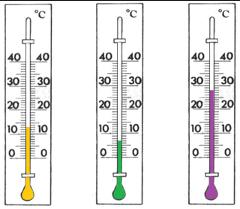

1. Какие числа на координатном луче соответствуют точкам А,В,С?

(0,8 ; 2,2 ; 1,4)

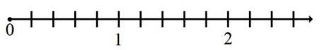

1. Какая часть квадрата закрашена? Запишите в виде десятичной дроби.

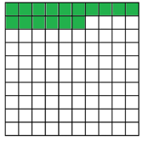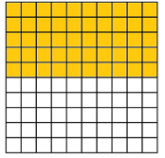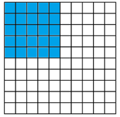

4 )№891(4)

Ответ:59,725) Укажите наибольшую десятичную дробь с двумя цифрами после запятой, меньшую3?

6) № 874

|  |  |  |  |  |  |  |  |  |  |  |  |  |  |
| --- | --- | --- | --- | --- | --- | --- | --- | --- | --- | --- | --- | --- | --- |
| 0,5 | 0,8 | 28 | 10,3 | 25,8 | 2,2 |  | 0,16 | 0,7 | 0,25 | 2,99 | 1,4 | 59,72 | 20,8 |
| в | м | е | с | т | е |  | м | ы | - | с | и | л | а |

На этом наше совместное путешествие подошло к концу.

Давайте приклеим последний флажок, который будет свидетельствовать о прохождении всего пути. В маршрутном листе выставить общий балл. ( Поставить отметки)

**7.Подведение итогов урока**

Ребята, вы сегодня все хорошо потрудились на уроке.

На доске у нас прикреплен плакат с земным шаром, а у вас в конвертах лежат ладошки разного цвета.  Каждый из вас должен прикрепить ладошку соответствующего цвета (подписав фамилию и имя) над земным шаром.

**Красная** –тема не усвоена.

**Зеленая** – тема усвоена.

**Желтая** – тема недостаточно усвоена

**8. Рефлексия учебной деятельности на уроке**

Как вы рассматриваете свою работу ?Оцените свой вклад в достижения поставленных в начале урока задач. Используйте для этого фразы из предложенных:

Принцип «Микрофон». (*Ученики по очереди дают аргументированный ответ на один из вопросов).*

* На уроке я работал активно / пассивно
* Своей работой на уроке я доволен / не доволен
* Урок для меня показался коротким / длинным
* За урок я не устал / устал
* Мое настроение стало лучше / стало хуже
* Материал урока мне был полезен / бесполезен

интересен / скучен

* Домашнее задание мне кажется легким / трудным

**Закончить урок я хочу словами :**

Есть одна добрая очень примета

Многим годится она для совета

Только все вместе

Мы великая сила

А в добрых делах, она необходима.

**Приложение 1**

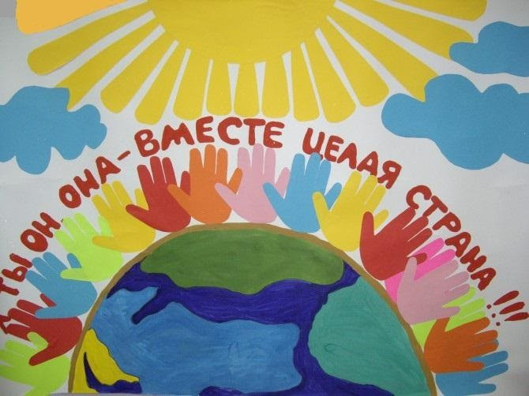

**Приложение 2**

**МАРШРУТНЫЙ ЛИСТ**

|  |  |  |  |
| --- | --- | --- | --- |
| **№** | **Название этапа** | **Задания и инструкция по выполнению** | **Баллы** |
| 1 | **Посчитаем устно!** | За каждый правильный ответ – 1 балл. |  |
| 2 | **Это мы знаем** | За правильный ответ – 1 балл. |  |
| 3 | **Это мы можем** | 1 балл -  за каждый правильный ответ. |  |
| 4 | **Дружно все вместе** | В таблице найдите букву, соответствующую найденному ответу и запишите ее в таблице на доске.  За правильно выполненное задание- 1 балл |  |
| Всего баллов | | |  |

**Литература:**

1. Мерзляк А.Г. Математика, 5 класс,2020г
2. Поурочные разработки
3. Интернет - ресурсы